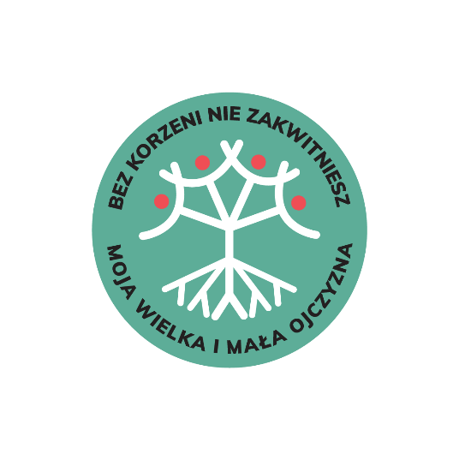

3 edycja konkursu

„Bez korzeni nie zakwitniesz.

Moja Wielka i Mała Ojczyzna”

Ministerstwo Edukacji Narodowej oraz Archiwa Państwowe zapraszają uczniów klas 4-7 szkół podstawowych i ich nauczycieli do udziału w 3. edycji konkursu „Bez korzeni nie zakwitniesz. Moja Wielka i Mała Ojczyzna”. Wiceminister Katarzyna Lubnauer wraz z Naczelnym Dyrektorem Archiwów Państwowych dr Pawłem Pietrzykiem podpisali porozumienie dotyczące organizacji trzeciej edycji konkursu.
Zadaniem uczestników, będzie przygotowanie drzewa genealogicznego swojej rodziny. Dwie poprzednie edycje konkursu spotkały się z wyjątkowym zainteresowaniem i pozytywnym odbiorem uczniów i nauczycieli. W ich efekcie „młodzi genealodzy” postawili swoje pierwsze kroki w obszarze poszukiwań genealogicznych.
Założeniem konkursu „Bez korzeni nie zakwitniesz. Moja Wielka i Mała Ojczyzna” jest zainteresowanie młodzieży tematyką poszukiwań genealogicznych i archiwalnych oraz kulturą i historią społeczności lokalnej, państwa i narodu, a także uwrażliwienie jej na wartość wspólnego dziedzictwa i pamięci oraz szacunek dla przeszłości. Projekt wpływa na zwiększenie świadomości o własnej przynależności społecznej i na poprawę relacji rodzinnych.
W konkursie mogą uczestniczyć uczniowie szkół podstawowych z klas 4-7. Zadaniem uczestników jest stworzenie drzewa genealogicznego i opisanie dziejów swojej rodziny na podstawie m.in. rozmów (wywiadów) z bliskimi oraz informacji, dokumentów i zdjęć znalezionych w archiwum rodzinnym i w Archiwach Państwowych.
Prace konkursowe można nadsyłać do 24 kwietnia 2024 r. za pomocą formularza zgłoszeniowego zamieszczonego na stronie konkursu (archiwarodzinne.gov.pl).
Szczegółowe informacje o konkursie znajdują się również pod adresem: https://archiwarodzinne.gov.pl/konkurs
Udział w konkursie „Bez korzeni nie zakwitniesz. Moja Wielka i Mała Ojczyzna” jest nie tylko okazją do dobrej zabawy, ale również najlepszym dowodem na to, że historia zarówno w skali mikro, czyli naszych małych ojczyzn (wsi, miast i miasteczek), jak i makro, czyli naszej wspólnej ojczyzny, jednoczy całe rodziny.
Koordynatorem tegorocznej edycji jest Archiwum Państwowe w Lublinie.

Punkty konsultacyjne konkursu
W ramach konkursu genealogicznego „Bez korzeni nie zakwitniesz. Moja Wielka i Mała Ojczyzna” prowadzone będą konsultacje dla wszystkich, którzy potrzebować będą pomocy przy prowadzeniu poszukiwań genealogicznych w zasobach Archiwum. Porady będzie można zasięgnąć przez cały okres trwania konkursu w głównej siedzibie Archiwum oraz jego Oddziałach.
Archiwum Państwowe we Wrocławiu, ul. Pomorska 2, 50-215 Wrocław:
- Danuta Płókarz, kierownik Oddziału Popularyzacji zasobu archiwalnego
(71) 328 81 01 wew. 31, sekretariat@wroclaw.ap.gov.pl
- Andrzej Grodziński, specjalista ds. popularyzacji
(71) 328 81 01 wew. 32, sekretariat@wroclaw.ap.gov.pl
Oddział w Bolesławcu: boleslawiec@wroclaw.ap.gov.pl
- Olga Hałat
Oddział w Jeleniej Górze: jgora@wroclaw.ap.gov.pl
- Ivo Łaborewicz
Oddział w Kamieńcu Ząbkowickim: kamieniec@wroclaw.ap.gov.pl
- Katarzyna Włodarczyk
Oddział w Legnicy: legnica@wroclaw.ap.gov.pl
- Edyta Łaborewicz

